新 书 推 荐

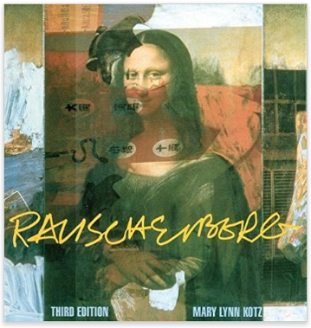
中文书名：《劳森伯格：艺术与生活 第三版》
英文书名：RAUSCHENBERG: Art and Life 3rd Edition
作 者：Mary Lynn Kotz
出 版 社：Abrams
代理公司：ANA/Jessica Wu
页 数：368页
出版时间：2018年4月
代理地区：中国大陆、台湾
审读资料：电子稿
类 型：艺术设计/传记

卖点：

- 劳森伯格的第一版（1990）和第二版（2004）已经累计销售超过27800册

- 修订后的版本出现了一个全新的篇章。本篇章不仅包含劳森伯格2008年去世前最后的作品，也通过他的基金会，探索了他对后现代艺术世界的影响。本章节包含近20张全新的摄影图片，以及与其生前好友以及艺术史学家的相关访谈。

- 2017年，劳森伯格的作品分别在纽约现代艺术博物馆，伦敦泰特现代美术馆展出。其作品目前展览于旧金山现代艺术博物馆。

内容简介：

不羁，慷慨，极富创造力；冲动，敏感，圆滑，惊艳：这些只是描述劳森伯格（Rauschenberg 1925 - 2008） 和他职业生涯中艺术创造的一小部分的词汇。38岁，就在他荣获威尼斯双年展大奖的那一年，他已然成为第二次世界大战后艺术创作的领军人物。这本经典人物传记的修订版，增加了一个新的章节，涵盖了他生命最后几年的重要时刻，并深入研究了他的艺术遗产以及其对后现代艺术世界的持续影响。另外，此版本也加入了新的摄影图片，以及对劳森伯格生前的朋友，同事，以及评论家，艺术史学家的采访记录。在这里，我们可以更加全面的了解这位艺术历史上举足轻重的人物。

劳森伯格是一个令人印象深刻且可读性非常强的人物。本书很好的展示了即便作为新兴的艺术家，劳森伯格在艺术上惊人的灵巧度和广度。本书同样也很好的表现了他对经典的组合与混合技能，对艺术与技术结合的渴望，对劳森伯格海外文化交流的建立，以及他最后的合作作品：全球限量版的莲花系列。

作者简介：

玛丽·林·考兹（0Mary Lynn Kotz）, 华盛顿特区作家，记者。ARTNews 特约编辑。畅销书《白宫》《马维拉》的作者。

内容展示：

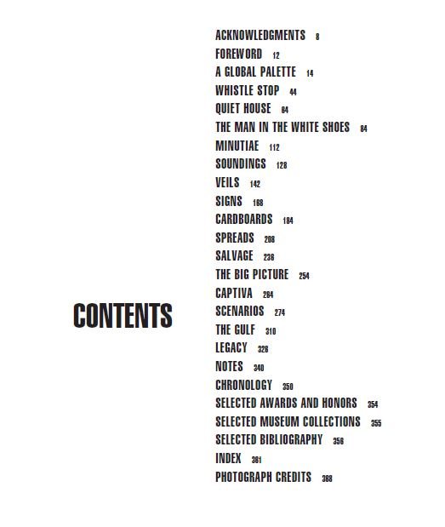

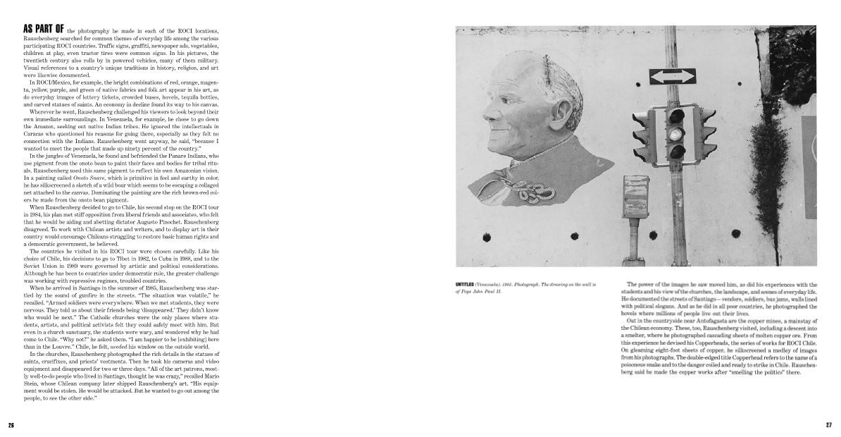

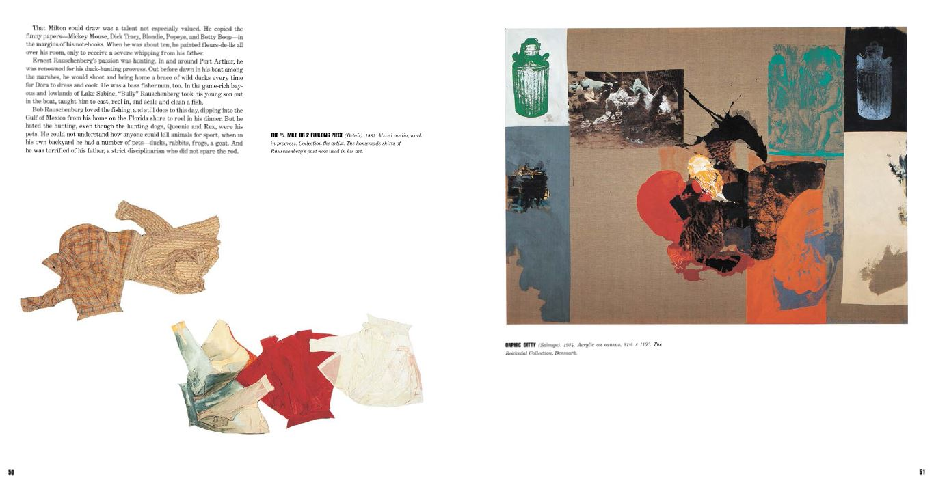

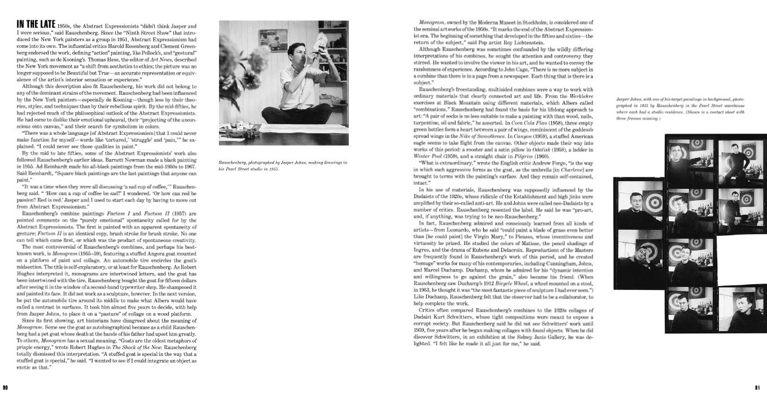

谢谢您的阅读！
请将反馈信息发至：吴伊裴（Jessica Wu）
安德鲁·纳伯格联合国际有限公司北京代表处
北京市海淀区中关村大街甲59号中国人民大学文化大厦1705室
邮编：100872
电话：010-82449901
传真：010-82504200
Email：jessica@nurnberg.com.cn
网址：http://www.nurnberg.com.cn
微博：http://weibo.com/nurnberg
豆瓣小站：http://site.douban.com/110577/
微信订阅号：ANABJ2002

